ГБУ РК «Джанкойский районный центр социальных служб для семьи, детей и молодежи» | 296100, Республика Крым,г. Джанкой,  ул. Интернациональная, 62,  105@crimeaedu.ru
ГБУ РК «Кировский районный центр социальных служб для семьи, детей и молодежи» | 297342, Республика Крым,  Кировский район,п. Кировское,  ул. Розы Люксембург, 36,  (36555) 4-14-74  110@crimeaedu.ru
ГБУ РК «Красногвардейский районный центр социальных служб для семьи, детей и молодежи» | 297000, Республика Крым,  пгт. Красногвардейское,  ул. Энгельса, 6, (36556) 2-55-30,  107@crimeaedu.ru
ГБУ РК «Центр социальных служб для семьи, детей и молодежи Красноперекопского района» | 296020, Республика Крым,  г. Красноперекопск,  ул. Героев Перекопа, 1,каб. 59,  (36565)3-10-14  111@crimeaedu.ru
ГБУ РК «Ленинский районный центр социальных служб для семьи, детей и молодежи» | 298200, Республика Крым, Ленинский район, пгт. Ленино, ул. Пушкина, 31,  (36557) 4-10-24  112@crimeaedu.ru
ГБУ РК «Нижнегорский районный центр социальных служб для семьи, детей и молодежи» | 297000, Республика Крым, пгт. Нижнегорский, ул. Фрунзе, 2, каб. 14,  (36550) 2-18-98  113@crimeaedu.ru
ГБУ РК «Первомайский районный центр социальных служб для семьи, детей и молодежи» | 296300, Республика Крым,  пгт. Первомайское,  ул. Октябрьская, 63, (36552) 9-18-55,  114@crimeaedu.ru
ГБУ РК «Раздольненский районный центр социальных служб для семьи, детей и молодежи» | 296200, Республика Крым,  пгт. Раздольное, ул. Ленина, 5а,  115@crimeaedu.ru
ГБУ РК «Сакский районный центр социальных служб для семьи, детей и молодежи» | 296500, Республика Крым, г. Саки,  ул. Пионерская, 1,  (36563) 3-10-13  sakirzsssdm@crimeaedu.ru
ГБУ РК«Симферопольский районный центр социальных служб для семьи, детей и молодежи» | 295006, Республика Крым,  г. Симферополь, ул. Павленко, 1, каб. 304, (3652) 54-66-05, 54-67-95  118@crimeaedu.ru
ГБУ РК «Советский районный центр социальных служб для семьи, детей и молодежи» | 297200, Республика Крым,  пгт. Советский, ул. Механизаторов,1,  (36551) 9-25-72  121@crimeaedu.ru
ГБУ РК «Черноморский районный центр социальных служб для семьи, детей и молодежи» | 296400, Республика Крым,  пгт. Черноморское,  Больничный переулок, 2,  (36558) 20-66-7  123@crimeaedu.ru

- официальный сайт ГКУ «КРЦСССДМ» крцсссдм.рф., опция «Требуется помощь?», а также на сайте в разделе «Информация» в рубрике «Для вас, родители!» размещены материалы для использования в работе «Снюс – первая помощь и профилактика»

Адреса и телефоны ЦСССДМ в Республике Крым
ГКУ «Крымский республиканский центр социальных служб для семьи, детей и молодежи» | 295048, г. Симферополь,  ул. Трубаченко , 23а,  (3652) 44-13-43  093@crimeaedu.ru
ГБУ РК «Алуштинский центр социальных служб для семьи, детей и молодежи» | 298500, Республика Крым,  г. Алушта, ул. Симферопольская, 24,  (36560) 5-11-55  alushtacenter@crimeaedu.ru
ГБУ РК «Армянский городской центр социальных служб для семьи, детей и молодежи» | 296012, Республика Крым,  г. Армянск, ул. Иванищева, 10,  (36567) 3-13-83  100@crimeaedu.ru
ГБУ РК «Джанкойский городской центр социальных служб для семьи, детей и молодежи» | 296100, Республика Крым,  г. Джанкой, ул. Калинина, 7,  (36564) 3-35-68  104@crimeaedu.ru
ГБУ РК «Евпаторийский центр социальных служб для семьи, детей и молодежи» | 297407, Республика Крым,  г. Евпатория, ул. Демышева, 134,  (36569) 4-44-81  106@crimeaedu.ru
ГБУ РК «Керченский центр социальных служб для семьи, детей и молодежи» | 298302, Республика Крым,  г. Керчь, ул. Войкова,30 ,  (36561) 6-59-82  109@crimeaedu.ru
ГБУ РК «Красноперекопский городской центр социальных служб для семьи, детей и молодежи» | 296000, Республика Крым,  г. Красноперекопск,  ул. Толбухина, 17, (36565) 2-37-62,  108@crimeaedu.ru
ГБУ РК «Сакский городской центр социальных служб для семьи, детей и молодежи» | 296500, Республика Крым, г. Саки,  ул. Строительная, 5, к. 204,  (36563)3-09-61  117@crimeaedu.ru
ГБУ РК «Симферопольский городской центр социальных служб для семьи, детей и молодежи» | 295000, Республика Крым,  г. Симферополь, ул. Горького, 5Б,  (3652) 60-12-73  120@crimeaedu.ru
ГБУ РК «Судакский городской центр социальных служб для семьи, детей и молодежи» | 298000, Республика Крым,  г. Судак, ул. Октябрьская, 36,  (36566) 3-15-45  119@crimeaedu.ru
ГБУ РК «Феодосийский центр социальных служб для семьи, детей и молодежи» | 298109, Республика Крым,  г. Феодосия, ул. В. Коробкова, 3,  (36562) 3-92-60  122@crimeaedu.ru
ГБУ РК «Ялтинский центр социальных служб для семьи, детей и молодежи» | 298612, г. Ялта, ул. Горького, 5,  (3654) 31-47-77  124@crimeaedu.ru
ГБУ РК «Бахчисарайский районный центр социальных служб для семьи, детей и молодежи» | 298403, Республика Крым,  г. Бахчисарай,  ул.Симферопольская, 32а,  (36554) 5-27-71  bah_rcsssdm@crimeaedu.ru
ГБУ РК «Белогорский районный центр социальных служб для семьи, детей и молодежи» | 297600, Республика Крым,  г. Белогорск, ул. Нижнегорская,93,  (36559) 9-17-95  103@crimeaedu.ru

Министерство образования, науки
и молодежи Республики Крым

ГКУ «Крымский республиканский
центр социальных служб
для семьи, детей и молодежи»

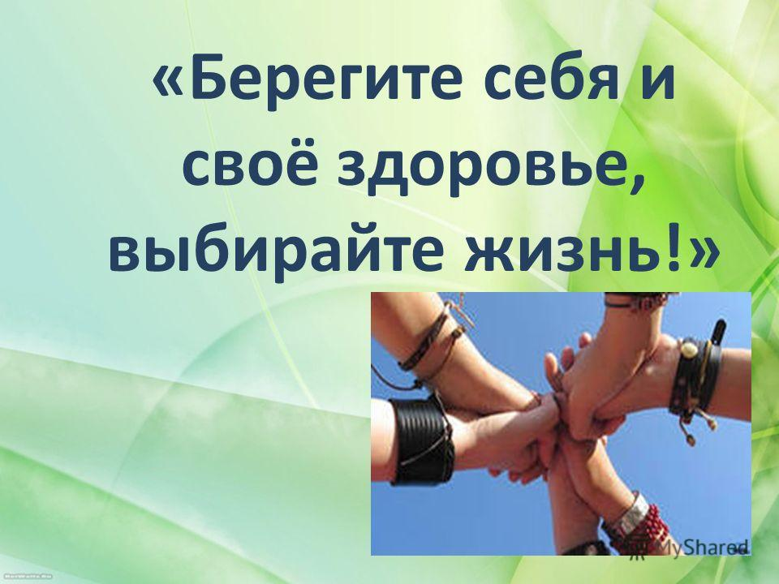

Если Вам нужна помощь и поддержка,
Вы можете обратиться:
• Всероссийский детский телефон доверия
8 – 800 – 2000 – 122;
• Детский «телефон доверия» Республики Крым +79780000738;
• Круглосуточная телефонная линия «Ребенок в опасности» ((3652) 69-24-80 или 7978-098-10-77).

г. Симферополь,
2020 год

Для родителей и педагогов
«СНЮС – ПЕРВАЯ ПОМОЩЬ И ПРОФИЛАКТИКА»
Снюс — бездымный табачный продукт, который выпускается в разных формах
(пакетиках, леденцах и др.) и применяется как сосательный табак.
Снюс содержит 28 известных канцерогенов, включая никель, полоний —
210 (радиоактивный элемент) и нитроамины. Их концентрация превышает в 100 раз предельно допустимую концентрацию. По данным исследований потребители снюса в 50 раз чаще болеют раком щек, десен и внутренней поверхности губ. Тканевые клетки этих областей делятся в попытке создать барьер табаку, но под влиянием канцерогенов становятся раковыми. Разрушительное влияние снюса на ткани ротовой полости: препарат обжигает и разрушает нежные слизистые оболочки, вызывая язвенные поражения десен.
Внешние признаки употребления
• Ухудшение дыхательных функций.
• Раздражение слизистой оболочки глаз.
• Головные боли.
• Учащенное сердцебиение.
• Заложенность носа.
• Першение в горле, кашель.
• Раздражительность.
• Потеря аппетита.
• Головокружение и тошнота.
• Ухудшение мыслительных процессов, памяти.
• Снижение внимания.
Симптомы передозировки:
• Тошнота, обильная рвота.
• Усиленное слюноотделение или сухость во рту.
• Боли в животе.
• Посинение кожи.
• Одышка, учащенное сердцебиение.
• Расширение или сужение зрачков.
• Тремор конечностей.
• Тонико-клонические судороги.
• Угнетение сознания.
• Слуховые и зрительные галлюцинации, бред.
Первая помощь употребившему снюс:
• Если этот факт произошел в учебном заведении, необходимо удалить
учащегося из класса, увести его от одноклассников.
• При острой передозировке никотином необходимо обеспечить ребенку
доступ к воздуху – расстегнуть или снять тесную одежду, открыть окно, вывести человека на улицу.
• Незамедлительно обратиться в пункт медицинской помощи учебного
заведения.
• Поставить в известность руководство школы.
• Известить о случившемся родителей ребенка.
• Вызвать скорую медицинскую помощь.
Рекомендации родителям по профилактике употребления снюса
Воспитать полноценную и здоровую личность – это целая наука! Очень важно с ранних лет формировать в вашем ребенке активную жизненную позицию и прививать здоровый образ жизни.
Обсуждайте с ребенком различные ситуации, касающиеся психоактивных веществ. Спросите, как бы он поступил в той или иной ситуации. Обсудите возможные и наиболее правильные варианты поведения.
Общайтесь с ребенком. Помните, отсутствие общения с вами заставит ребенка обратиться к другим людям. Но кто они и что ему посоветуют – вопрос остается открытым! Старайтесь выступать инициатором откровенного, открытого общения со своим ребенком.
Умейте слушать! Изначально стройте диалог с ребенком в позиции «Я мало говорю, я слушаю». Постарайтесь максимально узнать о проблемах и трудностях своего ребенка.
Знайте его компанию. Вы должны быть в курсе, с кем общается ваш
ребенок, интересы его компании, увлечения, манеру общения. Приглашайте
его друзей в гости, тем самым наблюдая, как проходят их беседы.
Чаще говорите ребенку как вы его любите, цените и поддерживаете.
Если состояние здоровья или поведение ребенка доказывает, что он принимает снюс или другие виды психоактивных веществ, значит пришло время обратиться к профессионалам: наркологам, психологам, психотерапевтам.

Если Вы стали свидетелем распространения снюса:
Телефон полиции 102,
Телефон доверия «За трезвый Крым» совместно с МВД по Республике Крым –
+7(978)135 15 35.
Если Вы столкнулись с проблемами употребления ребенком снюса:
Горячая линия при проблемах с зависимостями – 8 800 200 02 22,
Крымский научно-практический центр наркологии (г. Симферополь, ул. Февральская, 13), регистратура - +7(3652)258-076,
Помните, своевременное обращение за помощью к специалистам может спасти жизнь Вашему ребенку!

